

Regulamento

1. Poderão participar qualquer piloto **HABILITADO**.
2. **PARAQUEDAS RESERVA, RÁDIO DE COMUNICAÇÃO, GPS ou Vario GPS** serão obrigatório.
3. **VELAS REFLEX OU NÃO** poderão ser utilizadas sendo elas, competindo sem distinção de classe.
4. Caso haja **MUDANÇA** de parapente e paramotor por motivo de rasgo ou que interfira na segurança do piloto e quebra do motor, ela poderá ser substituída por semelhante ou de menor performance, com a prévia do Juiz Geral.
5. É de **RESPONSABILIDADE** de todo piloto voar de maneira a manter a sua segurança pessoal e a de outros, o Juiz Geral pode penalizar competidores que não observarem esta regra, ou até mesmo excluí-los da competição.
6. **SISTEMA DE DECOLAGEM** será no formato JANELA com tempo de abertura e fechamento
7. O **START - LARGADA** será feito na forma de SAÍDA ou ENTRADA num raio estipulado pelo Juiz Geral no briefing de cada prova.
8. O **TEMPO SERÁ INDIVIDUAL** (Elapse Time) a partir da ultima SAÍDA ou ENTRADA do raio, o piloto poderá retornar para dentro ou fora do raio e se posicionar novamente. Obedecendo ao horário da JANELA... A forma será divulgada no briefing pelo Juiz Geral a cada prova.
9. As **PROVAS** terão no Maximo 02h30min minutos de duração (Média 4 litros hora)... Tanques de 10 litros ou compatíveis para realizar os vôos com essa duração, dependendo do consumo do equipamento, não haverá limite de combustível.
10. **BRIEFING** será feito pelo Juiz Geral e deverá ter um quadro com os detalhes da prova, parâmetros de sua validação e horários e local de marcação do vôo. É de inteira responsabilidade do piloto o seu conhecimento. Um tempo mínimo de 15 minutos entre o término do briefing e a abertura da janela, deverá ser obedecido.
11. É obrigatório o **REPORT BACK** após o pouso na chegada no Goal ou na rota da prova, haverá advertência e penalização de 100 pontos da melhor pontuação do piloto. Não realização do Report Back que motivem desnecessária operação de busca e resgate. Exclusão da competição.
12. Pilotos que **NÃO CHEGAREM AO GOAL** terão seus pontos validos até o ponto do pouso e receberá a pontuação feita pelo programa.
13. **VOO EM NUVEM** é extremamente proibido esse é caracterizado quando o piloto ou qualquer parte do equipamento desaparecer da vista dos pilotos próximos e será penalizado com a retirada dos pontos da prova.
14. **CANCELAMENTO DE PROVA** poderá ser feito pelo Juiz Geral esse soberano, e poderá ter auxilio de uma comissão de segurança (três pilotos) eleito por ele... Os pilotos irão se comunicar durante a prova através de códigos Nível 1 – Ok... Nível 2 - Atenção... Nível 3 – Perigo
15. A **PROVA A SER ESCOLHIDA** por uma comissão de três pilotos eleita pelos pilotos na ficha de inscrição, mas o Juiz Geral tem a palavra final.
16. **ALTERAÇÃO DE PROVA** Tendo decolado um só piloto, não mais serão aceitas alterações nas provas.
17. Para **COMPROVAÇÃO** que o piloto completou um pilão, o tracklog do seu GPS deve mostrar pelo menos um ponto dentro do cilindro do pilão, seja qual for o raio do mesmo. Uma tolerância de 0.5% será aplicada no calculo de distância de validação do pilão, para compensar as diferenças entre as formulas usadas no software do GPS e do software da apuração. O raio do pilão poderá ser alterado prova a prova pela comissão técnica. Por padrão este raio é de 400 metros.
18. **GOAL,** por padrão um cilindro de 1000 metros será utilizado para a tomada de tempo final ( End of Speed Section) e um cilindro menor no centro da coordenada será adotado como Goal. Os pilotos devem obrigatoriamente entrar no cilindro menor para validar seus pontos de velocidade. Aquele que não cruzar o raio do Goal pré estabelecido, perderá todos os seus pontos de velocidade. Não haverá Juiz de Pouso ou de Goal, sendo a entrada no cilindro virtual comprovado somente através do tracklog do GPS.
19. Se necessário, um **HORÁRIO LIMITE – DEADLINE** para o término da prova poderá ser estipulado.
20. **PROTESTO**, no ato da inscrição será levado ao conhecimento dos pilotos os 3 membros da comissão de protesto. Essa será soberana pela execução ou não do objeto de protesto. Pilotos que julgarem que foram prejudicados por outros pilotos bem como regulamento vigente, poderão apresentar seus protestos mediante ao pagamento de 150 reais em dinheiro, em um prazo de 2 horas após a divulgação do resultado e 30 minutos da ultima prova da competição. Se o protesto for aceito o dinheiro será devolvido ao piloto, caso for deferido o valor será adicionado proporcionalmente à premiação 70, 50 e 30.
21. **PENALIDADES**, o piloto que pousar e decolar durante o percurso da prova perderá os pontos da prova. Em caso de reincidência será excluído da competição.
22. **APURAÇÃO DA PROVA** será utilizada para cálculo dos pontos o GAP 2008, sendo considerados, pontos de distancia, pontos de velocidades, pontos de liderança e pontos de chegada ao Goal. Caso haja empate o critério para desempate será quem chegou mais vezes em melhor posição, maior somatória das distancias,persistindo idade de voo, ou seja o mais novo ganha.
23. **VALIDADE DOS DADOS** para ser validado. O tracklog do GPS deve satisfazer as seguintes condições: Deve conter o percurso completo do piloto na prova, sem interrupções maiores de 900 segundos; O piloto deve limpar o tracklog todos os diasnos modelos de GPS Garmin e Mlr antes da decolar; Todos os pontos devem apresentar a marcação de data e hora validas e consitentes com os demais pontos. São considerados pontos contínuos aqules que não tem mais do que 30 segundos de diferença ao seu antecessor. O critério de checagem será o tracklog onde deve mostrar, para cada pilão e para o START GATE, pelo menos um ponto dentro do cilindro... Pode utilizar + um GPS para “reserva” caso haja no principal algum problema. Só serão aceitos os modelos da marca Garmin, Aircotec, Brauniger, Flytec e Flymaster, os padronizados nas competições de Asa e Parapente.
24. Haverá **DESCARTE**, ou seja, no final de todas as etapas do Circuito Brasileiro a cada três provas valida, haverá um descarte, o **CAMPEÃO** será o que atingir a maior pontuação na somatória dos pontos.

Exemplo de prova, os que participam de campeonatos, já deve estar acostumado a montar a prova no GPS ou no Vario GPS.

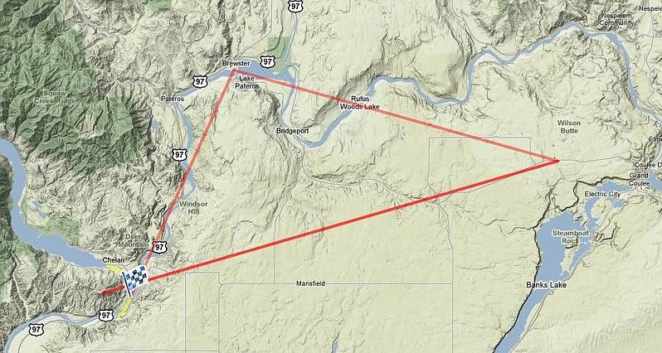

Com um mapa plotado da região com vários pilões e suas coordenadas podemos montar uma triangulação de ida e volta um zig zag enfim montar a prova que acharmos melhor para o dia.

